SAP 계정 및 권한 확인 방법
- T-Code/기능/메뉴
어플리케이션 | 메뉴/기능/티코드 명 | 설명
SAP-BC | SU01D | SAP 계정 확인
- SAP 계정 및 권한 확인 방법
  - T-Code : SU01D 로 접속한다.
  - 사용자 입력란에 사번을 입력한다. 이때 AP 사번과 SAP 계정과 동일하다 (단, COSRX는 제외)
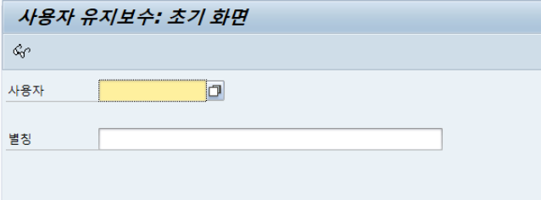
  - SAP ID 및 부여된 권한 및 역할 확인이 가능하다

